1.view的事件分发机制：

当点击事件产生后，事件首先会传递给当前的activity，这时会activity的dispatchTouchEvent()方法，具体的事件都交由activity的phoneWindow来完成，然后phoneWindow把事件处理工作交给DecorView，之后再有dectorView将事件的处理工作交给跟ViewGroup来完成

2. 点击事件的分发规则：

对于根viewGroup。点击事件首先传递给它的dispatchTouchEvent()方法，如果该viewGroup的onInterceptTouchEvent()方法处理返回true，则表示拦截该点击事件，这个事件会交给他的onTouchEvent()来处理；如果返回false，则表示不拦截这个事件，这个事件将会交给他的子元素的dispatchTouchEvent()方法来处理....如此反复下去。如果传递给底层的view，底层的view是没有子view的，就会回调用view的dispatchTouchEvent()方法，一般情况下最终会调用view的onTouchEvent()方法（这时从上往下传递的）

当点击时间传递给底层的view的时候，如果其onTouchEvent()方法返回true，则表示事件在底层的view消耗处理；返回false则表示该view不做处理，则传递给父view的onTouchEvent()方法处理，返回true则处理，返回false依然往上传递（如此反复下去）

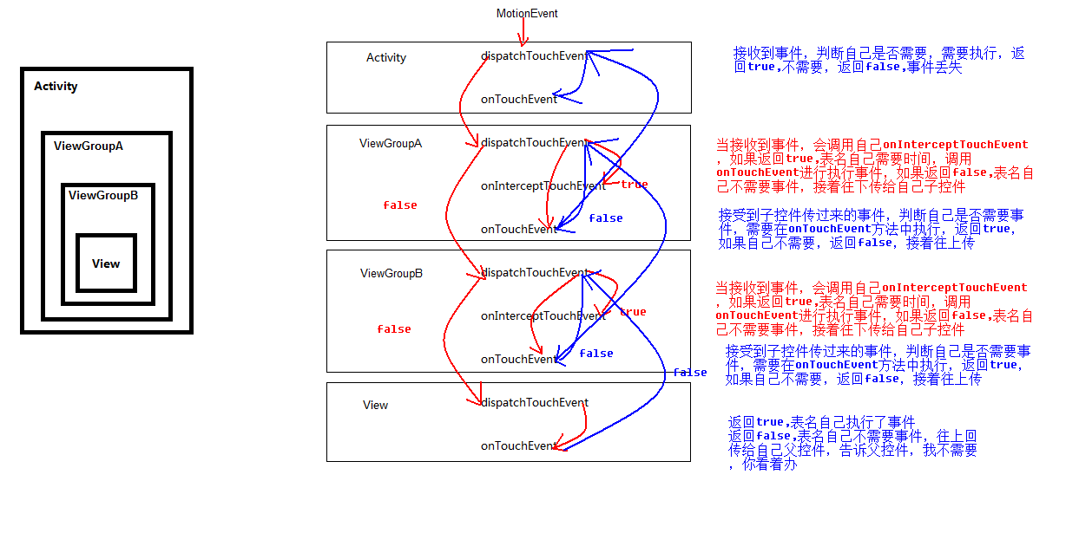

3. view的工作流程：

view的工作流程指的是 measure（测量view的宽高），layout（确定view的位置），draw（绘制view）